Краевой конкурс «Разговор о правильном питании в 2018 году»

Номинация детские проекты «Игра – это здорово!»

Логическая детская настольная игра ПАЗЛЫ

Пазлы 1набора по теме: «Витамины в продуктах»
Пазлы 2 набора: «Путеводитель по кашам»

Автор: Шапурин Олег Анатольевич
ученик 4 класса МБОУ «СОШ №6», 10 лет

Тбилисский район, станица Тбилисская,
ул. Красная №134 т. 8861582737

Педагог: Попова Татьяна Ивановна
учитель начальных классов МБОУ «СОШ №6»

Логическая детская настольная игра ПАЗЛЫ
Пазлы 1набора по теме: «Витамины в продуктах»
Пазлы 2 набора: «Путеводитель по кашам»
Описание игры
Логическая детская настольная игра "Пазлы". Количество игроков - от 1 и более. Для игры требуются пазлы и место для игры.
Занимательная детская настольная игра «Пазлы» развивает у детей усидчивость, мелкую моторику рук, логику и внимание.
Для игры потребуется достаточное для фрагментов рисунка свободное место на столе и сама игра, которая изготовлена в данном случае самостоятельно. В зависимости от числа фрагментов, длительность игры может растянуться на несколько минут.
Цель игры – собрать воедино рисунок.
В игре могут участвовать несколько игроков. Для повышения интереса можно предложить собирать рисунок на время отдельно каждым игроком. В конце соревнования устанавливается победитель и ему вручается главный приз, а остальным утешительные подарки.
«Витамины в продуктах»
Этот набор включает в себя пазлы (2 набора) по темам:
- «Витамин В в продуктах»,
- «Витамин С в ягодах, овощах и фруктах»,
В ходе игры не только развивается логика, моторика рук, но игрок получает знания о том, в каких продуктах содержится данный витамин, необходимый нам для правильного питания и здоровья.

«Путеводитель по кашам»
Этот набор включает в себя пазлы ( 3 набора) по темам:

- Каша рисовая,
- Каша перловая,
- Каша гречневая
В ходе игры не только развивается логика, моторика рук, но игрок получает знания о том, как можно отличить каши на вид и получает сведения о пользе каши в нашем питании

Питание должно быть не только вкусным, но и полезным – сколько раз мы слышали это высказывание! Человеческий организм представляет сложнейший механизм, работающий на энергии, которую дает нам пища. Вместе с пищей поступают и всевозможные витамины, без которых мы не смогли бы нормально развиваться и сопротивляться болезням. Каждая группа витаминов находится в определенных продуктах
Логическая детская настольная игра ПАЗЛЫ
«Витамины в продуктах»

Этот набор включает в себя пазлы (2 набора) по темам:
- «Витамин В в продуктах»,
- «Витамин С в ягодах, овощах и фруктах»,
В ходе игры не только развивается логика, моторика рук, но игрок получает знания о том, в каких продуктах содержится данный витамин, необходимый нам для правильного питания и здоровья.

«Витамин С в ягодах, овощах и фруктах»
Пользу витамина C на организм человека трудно переоценить. Это вещество необходимо нам, как воздух и вода. При его дефиците могут развиться крайне неприятные и опасные заболевания, в том числе цинга. Чтобы организм получал необходимые вещества, в том числе и аскорбиновую кислоту, нужно правильно организовать свой режим питания и рацион. Конечно, в период простуд не стоит отказываться от продуктов, в которых содержится так необходимый нам витамин C. Так какие продукты содержат витамин C?

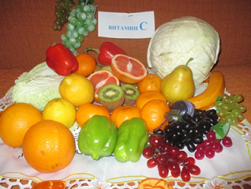

«Витамин В в продуктах»
В целом, витамины группы В в продуктах встречаются часто. Они играют очень важную роль для правильного функционирования человеческого организма. Сбалансированное питание послужит залогом вашего здоровья. Только употребляя в пищу разнообразные продукты (как растительного, так и животного происхождения), богатые витаминами В, человек может быть уверен, что получает достаточно веществ для поддержания здоровья.
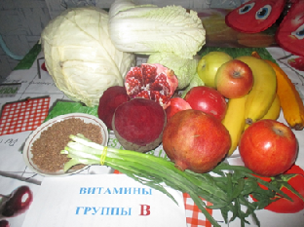

Логическая детская настольная игра "Пазлы".

Количество игроков - от 1 и более. Для игры требуются пазлы и место для игры.
Занимательная детская настольная игра «Пазлы» развивает у детей усидчивость, мелкую моторику рук, логику и внимание.
Для игры потребуется достаточное для фрагментов рисунка свободное место на столе и сама игра, которая изготовлена в данном случае самостоятельно. В зависимости от числа фрагментов, длительность игры может растянуться на несколько минут.

Цель игры – собрать воедино рисунок.
В игре могут участвовать несколько игроков. Для повышения интереса можно предложить собирать рисунок на время отдельно каждым игроком. В конце соревнования устанавливается победитель и ему вручается главный приз, а остальным утешительные подарки.
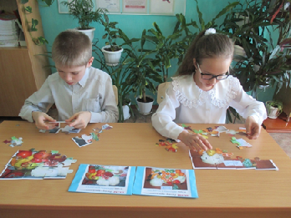

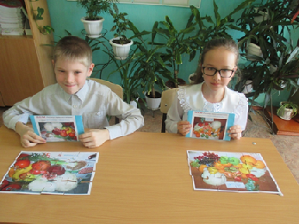

В ходе игры не только развивается логика, моторика рук, но игрок получает знания о том, в каких продуктах содержится данный витамин, необходимый нам для правильного питания и здоровья.

Логическая детская настольная игра ПАЗЛЫ

«Путеводитель по кашам»
Этот набор включает в себя пазлы ( 3
набора) по темам:

- Каша рисовая,
- Каша перловая,
- Каша гречневая
В ходе игры не только развивается логика, моторика рук, но игрок получает знания о том, как можно отличить каши на вид и получает сведения о пользе каши в нашем питании

ПАЗЛЫ Гречневая каша
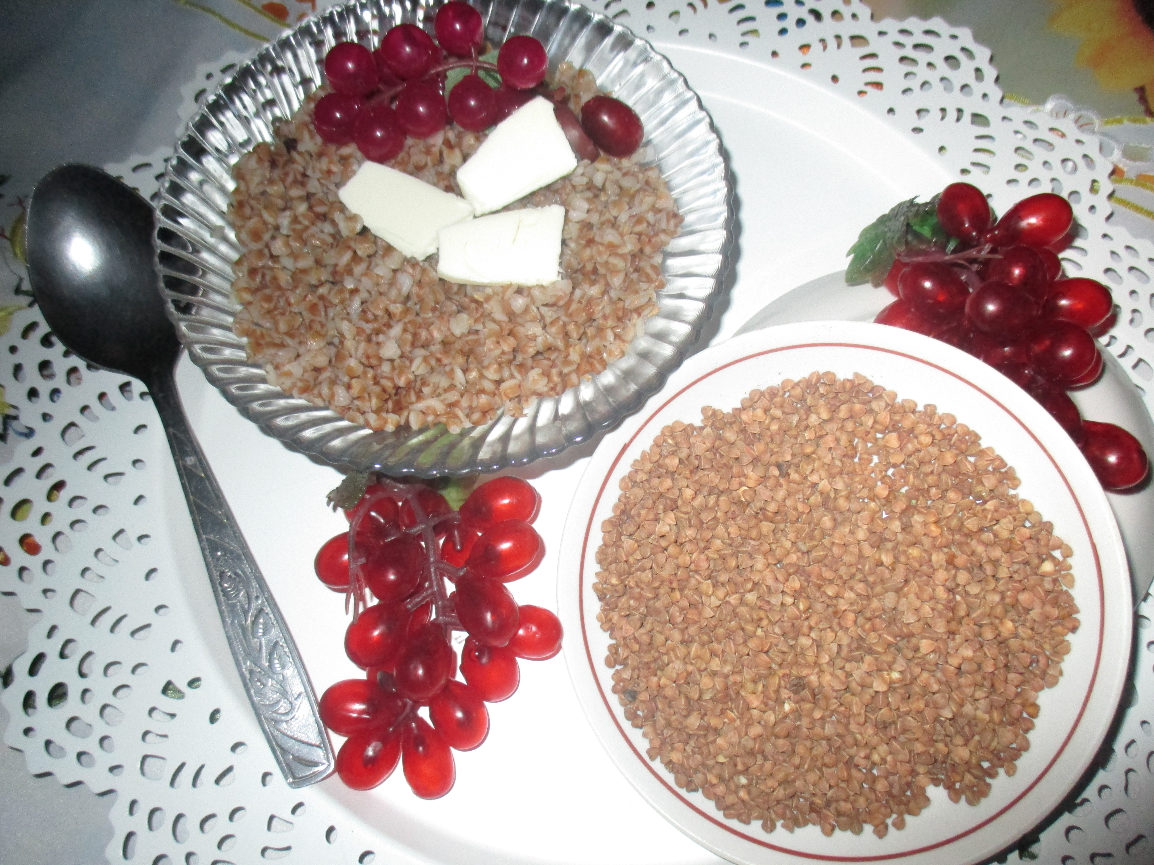
Эта каша повышает иммунитет, снижает уровень холестерина,
улучшает кровообращение
Полезные вещества:
Кальций, железо, калий, витамин Е

Это – ложка,
Это – чашка.
В чашке – гречневая кашка.
Ложка в чашке побывала –
Кашки гречневой не стало!

ПАЗЛЫ Перловая каша
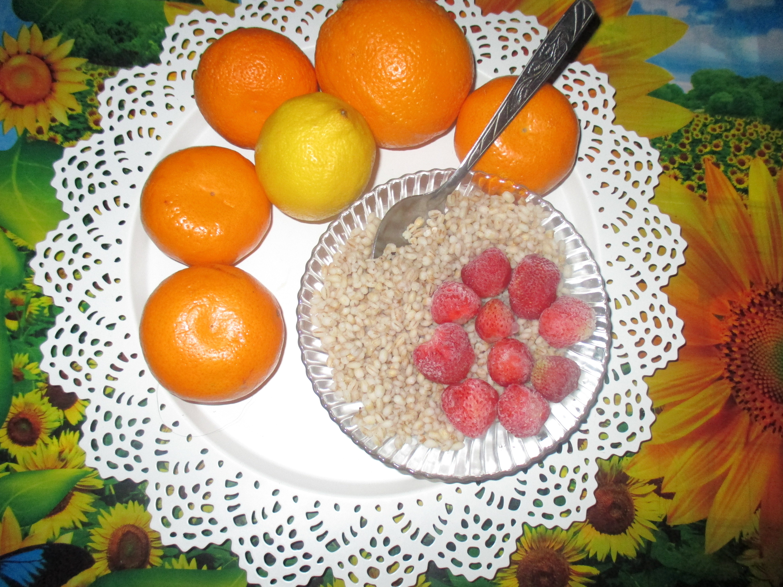
Эта каша обладает противовирусным эффектом,
очень рекомендована при простуде
Полезные вещества:
Крахмал, белок, витамин В, фосфор, йод, магний, медь, кальций

Кастрюля-хитрюля нам кашки сварила.
Нам кашки сварила, платочком накрыла.
Платочком накрыла и ждет нас, пождет,
И ждет, кто же первым есть кашку начнёт?

ПАЗЛЫ Рисовая каша
Эта каша способна выводить токсины, легко усвояема, нужна при расстройстве желудка.
Полезные вещества: белок почти равноценный животному, крахмал, магний, натрий, калий, кальций, фосфор

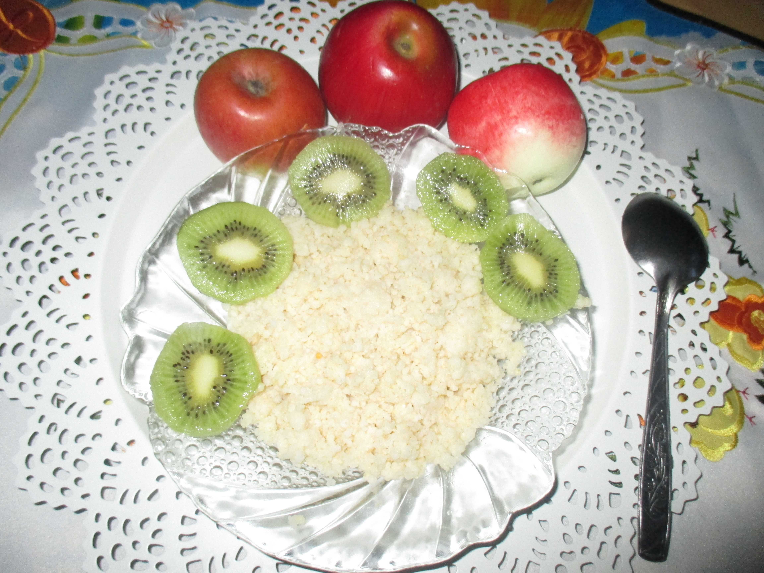

В гости к нам с других планет
Прибыл знатный кашеед,
Заглянул в наш холодильник
И воскликнул:
"Ну уж нет!
Супу – нет!
Котлетам – нет!
Ненавижу винегрет!
Что у вас здесь происходит?
Где мой завтрак? Где обед?
Где мой полдник?
Где мой ужин?!
Мне горшочек с кашей нужен!
Подавайте сей же час!
А не то умчусь на Марс!"
Мы ничуть не растерялись.
Мы готовили, старались:
Гречневую, манную,
Пшённую, овсяную –
Каши из различных круп.
– На здоровье, кашелюб!

Приложение
Как изготовить игру
На лист А4 печатается изображение( фото), а с обратной стороны листа печатается
шаблон пазл. Затем детали вырезаются по контуру пазла. Игра готова .
